Температурная зависимость получения анодного порошка меди на диоксиде свинца и диоксиде марганца
Е.А. Рыбалко, М.С. Липкин
ФГБОУ ВПО «ЮРГТУ (НПИ)», Новочеркасск
Введение
Развитие техники и технологий тесно связано с получением новых материалов с уникальными и ценными свойствами, к одним из которых относятся металлические порошки, в частности медные [1-3]. Одним из важнейших аспектов промышленного получения данного продукта остается его производительность, в связи с этим мы продолжили исследования процессов получения порошков меди за счет генерации на аноде сильного восстановителя-гидразина, что происходит при участии гипохлорит-ионов [3]. В связи с этим, интерес представляет исследование материалов, обладающих каталитической активностью по отношению к процессам анодного окисления хлорид-ионов. Перспективными в этом отношении являются диоксид свинца и диоксид марганца.
Из вольт-амперных характеристик на диоксиде свинца при различных температурах видно, что зависимость тока при заданных потенциалах от температуры является не монотонной, что происходит вследствие изменения схемы процесса при изменении диапазона температур. В диапазоне пониженных температур прослеживается монотонная зависимость (рис. 1-а), которую возможно обработать в соответствии с температурно-кинетическим методом [4]. Вольт-амперные же характеристики на диоксиде марганца (рис. 1-б), показывают, что зависимость тока от температуры является монотонной, в связи с чем можно предположить, что не монотонность на диоксиде свинца вызвана нестабильностью оксидного слоя.

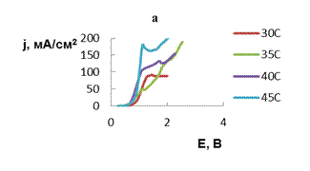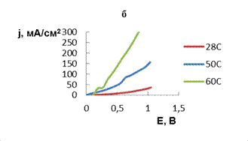
Рис. 1-Анодные поляризационные кривые в электролите 25 г/л [Сu(NH₃)₄]Cl₂
а) на диоксиде свинца; б) на диоксиде марганца
Результаты обработки полученных зависимостей дают значения энергий активации, приведенные в таблице 1. Как видно, при потенциале 1,7 В энергия активации на диоксиде свинца существенно меньше, чем для диоксид марганца. По классификации электродных процессов по величине активации, предложенной С.В.Горбачевым [4], процесс на диоксиде свинца при данном потенциале не является активационно-контролируемым, то есть этот материал обладает каталитическими свойствами по отношению к процессам образования анодного порошка меди.
Таблица 1 – Значения энергий активации при различных потенциалах на диоксиде свинца и диоксиде марганца
Материал электрода | Диоксид свинца |  | Диоксид марганца
Потенциал, В | 1,08 | 1,70 | 1,0
Энергия активации | 16,50 ккал/(моль∙К) | 9,15 ккал/(моль∙К) | 15,12 ккал/(моль∙К)

Исследования получения медных порошков на вышеизложенных электродах показали, что порошок образуется только при потенциале 1,7 В, который соответствует наименьшей энергии активации.

Литература:
- Андриевский Р.А. Порошковое материаловедение. М.: Металлургия, 1991.-207 с.
- Ничипоренко О.С. Порошки меди и ее сплавов. М.: Металлургия, 1988.-206 с.
- Смирнова Н.В., Куриганова А.Б. Инженерный вестник Дона. 2011. т. 15. № 1. с. 310-314.
- Рыбалко Е.А. и др. Получение металлических порошков из анодно-синтезированных электролитов // Результаты исследований – 2011: материалы 60-й научной конференции профессорско-преподавательского состава, научных работников, аспирантов и студентов / Юж.-Рос. гос. техн. ун-т (НПИ).-Новочеркасск: ЮРГТУ (НПИ), 2011.-С.218-219.
- Антропов Л.И. Теоретическая электрохимия. М.: Высшая школа, 1975.-396 с.

